系统需求分析

课题名称： **机票预订系统**

课题组员： 李秀峰15058317 （组长）

林伟 15058319

林永星15058320

钱宸睿15058321

完成时间： 2016/11/17

## 1系统介绍

完成者：李秀峰 15058317

### 背景介绍

互联网时代的来临，很多事情只要动动手指就可以完成，以前一些不合理的或者跟不上时代发展的东西，都要进行转型或者被取缔掉。原有的去航空公司预定机票的方法，随着载客量的迅猛增长和人们对便捷性要求的提高，已经变得无法满足需求，机票预订系统应运而生。如果没有这个系统，我们只能自己到服务点订票，大大影响了使用感觉和便捷性。

### 1.2系统功能介绍

我们要实现这个系统，首先得调查收集市场前景，网上同类项目的情况，飞机预定流程等方面的信息。经过对携程、去哪儿、途牛等机票预订系统的分析，我们对预订机票的大概流程有所了解，并得出操作应简洁明了的结论，尽量提高用户体验。

本系统分为用户和管理员两个模块。

#### 1.2.1 用户模块

游客可以浏览查看航班信息，但要进行订单操作，必须得登录。未使用过本平台的用户，可以先注册一个账号，然后完善身份证号、姓名、性别等个人信息，方便购买机票时的信息录入。用户根据注册时的账户密码登录之后，可以修改个人信息、搜索预订机票、取消订单、查看历史订单、对已完成订单进行评价、进行投诉。

#### 1.2.2 管理员模块

管理员无需注册，可以直接用系统分配的账户密码进行登录。之后，管理员可以增加、查看、修改、删除飞机信息、航班信息、座位信息。可以查看用户的订单和个人信息，并可以对用户的评价进行回应，还能定期处理用户的投诉。并且，管理员还具有发布、管理一些活动、通知的权限。

## 2系统模块划分

**2.1系统结构图**

完成者：林伟 15058319

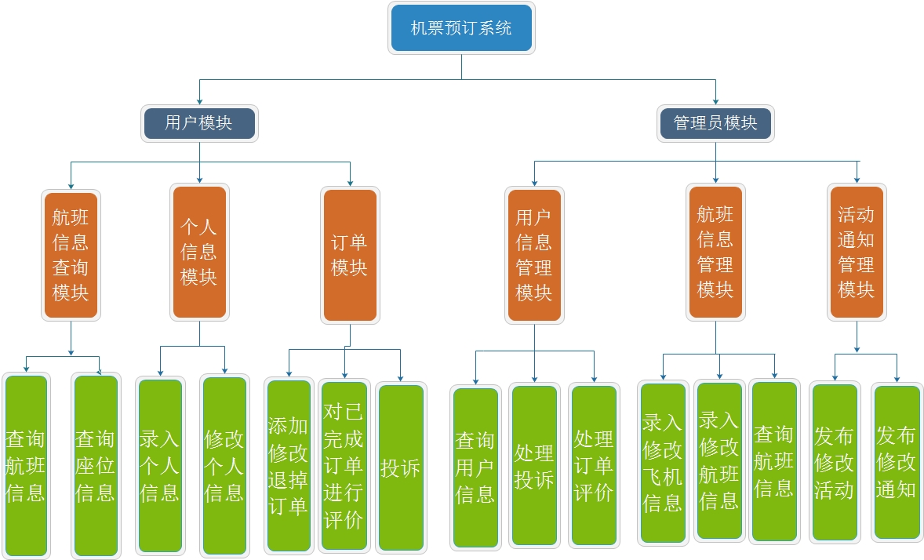

### 2.2各模块功能概述

完成者：李秀峰 15058317

林永星 15058320

* 管理员模块

1. 用户信息管理模块：可以查询用户信息，并根据航班来查询用户订单情况；可以处理用户对不满意订单、客服态度等的投诉情况；可以对用户的评价进行回应，如果用户有不好的评价，进行了解情况然后沟通处理。
2. 航班信息管理模块：首先对飞机的信息进行增加修改，然后对航班的信息进行增加修改，查看满座率。有需要的话，自己也可以查看浏览航班信息。
3. 活动通知管理模块：可以发布修改一些活动，如双十一票价优惠活动、春节特色路线活动等等；可以发布修改通知，如航班延迟取消这类的信息；还能对用户自己的航班进行信息推送。

* 用户模块

1. 航班信息查询模块：用户可以浏览查询某天某条线路的航班信息，并且查询座位预定情况，选择自己感兴趣的位子。
2. 个人信息模块：用户可以录入修改如身份证号、性别、手机号等的个人信息，方便预订机票时的直接录入信息；还有一些小功能，如，用户可以修改自己的昵称、个人头像。
3. 订单模块：用户可以添加修改个人订单，并且对不需要的订单在飞机起飞前几个小时都可以退订，金额会在过后返还。用户可以对已完成的订单进行评价，无论是好评还是差评其他人都可以看到，且进行了评价，会有一定的积分奖励，可以有一定的优惠。当客服态度不好或对订单不满意的时候，用户都可以进行投诉，本平台的管理员会在24小时之内与用户进行联系解决。

## 系统需求分析

（完成者：4个人一起：）

### 3.1系统综合需求

关于系统的综合需求，主要由用户模块和管理员模块两部分组成。用户模块中，用户可以对个人信息、订单进行一系列操作；管理员模块中，管理员可以对航班信息、用户订单信息进行一系列操作，并能发布公告通知。

### 3.2数据流图

#### 3.2.1系统数据流图（总图）

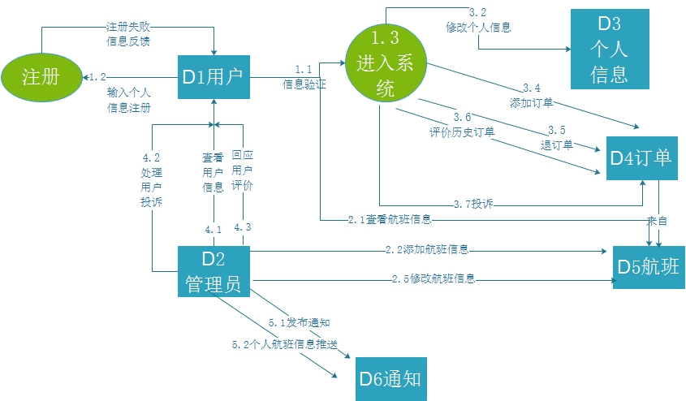

#### 3.2.2登录系统（分图）

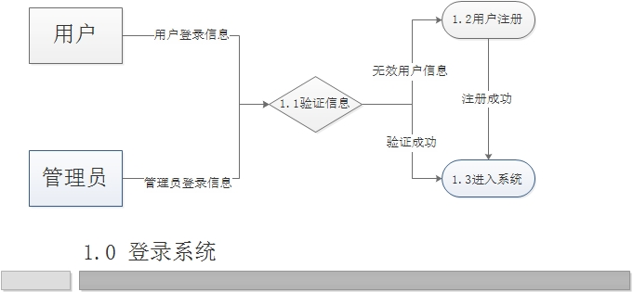

#### 3.2.3管理员管理航班信息（分图）

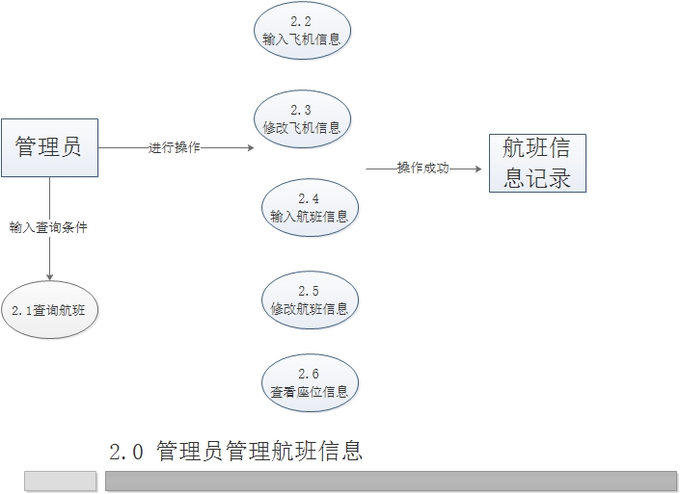

#### 用户管理（分图）

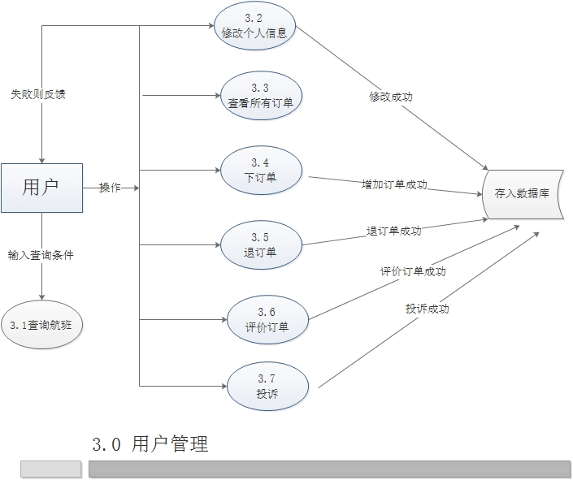

#### 管理员管理用户订单（分图）

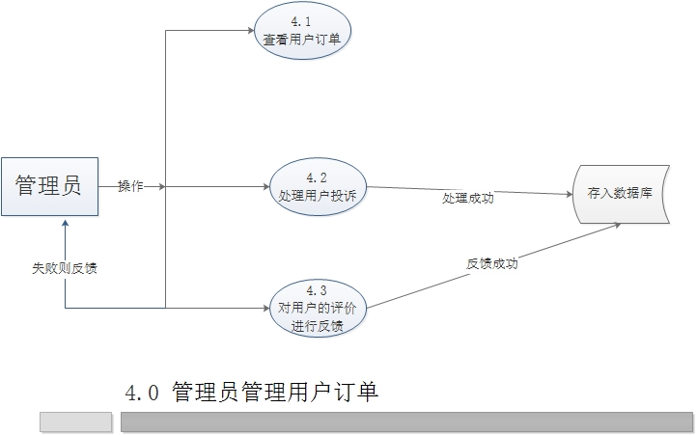

#### 管理员管理通知与活动（分图）

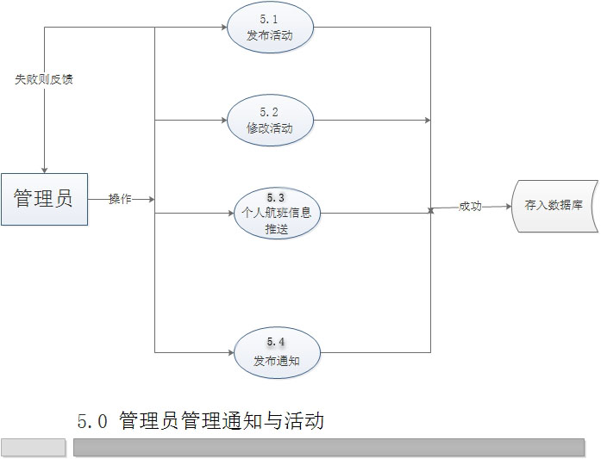

### 数据字典

#### 3.3.1 登录系统

1. 用户登陆信息

位置：用户 -> 1.1

定义：用户信息=账号（邮箱）+密码

说明：根据用户情况建立或更新用户信息

1. 管理员登陆信息

位置：管理员 -> 1.1

定义：管理员信息=账户+密码

说明：根据管理员的账号和密码鉴别管理员的身份

1. 无效用户信息

位置：1.1 -> 1.2

说明：无该用户信息

1. 验证成功

位置：1.1 -> 1.3

定义：验证成功数据=账号+密码

说明：通过账号和密码鉴别对象身份，是否符合

1. 注册成功

位置：1.2 -> 1.3

定义：注册成功数据=账号（邮箱）+密码

说明：注册成功后直接根据用户信息进入系统

#### 3.3.2 管理员管理航班信息

1. 查询航班

位置：管理员 -> 2.1,用户 -> 3.1

说明：管理员或用户可根据输入的查询条件（一个或几个）查询航班信息

1. 修改航班信息

位置：，管理员 -> 航班信息记录

定义：航班信息=航班号+飞机编号+到达\出发时间+起飞\目的地+航班公司+停经地+机舱等级+价格

说明：管理员可添加或修改航班信息，

1. 修改飞机信息

位置：管理员 -> 航班信息记录

定义：飞机信息=飞机编号+飞机类型+座位信息

说明：管理员可添加或者修改飞机信息

1. 坐位信息

位置：管理员 -> 航班信息记录

定义：座位信息=飞机编号+总座位数+机舱等级+座位余量

说明：管理员可查看，添加或修改座位信息

#### 3.3.3 用户管理

1. 修改个人信息

位置：用户 -> 数据库

定义：个人信息=用户名+邮箱+联系方式+密码+姓名+身份证号码

说明：用户可根据自身实际情况修改或完善个人信息，若修改失败则反馈给用户

1. 订单信息

位置：数据库 -> 用户，管理员 -> 4.1

定义：订单信息=用户名+姓名+身份证+订单状态+订单号+价格+航班号+座位信息+始发地+目的地+出发时间+到达时间+联系方式+订单创建时间+的订单修改时间

说明：用户可进行下单，退单，评价订单，查看订单，管理员可查看用户订单

1. 用户投诉

位置：用户 -> 数据库

说明：用户可以根据订单或者服务进行投诉

#### 3.3.4 管理员管理用户订单

1. 处理用户投诉

位置：数据库 <->管理员

说明：管理员可从数据库读取用户投诉处理并反馈

1. 对用户评价进行反馈

位置：管理员 ->数据库

说明：管理员对客户评价进行反馈

#### 3.3.5 管理员管理通知与活动

1. 发布活动

位置：管理员 -> 5.1->数据库

定义：活动信息=活动id+活动发起者+活动简介+活动开始时间+活动截止时间+活动评价

说明：管理员可以发起活动，如春节飞机票优惠活动之类的，让所有用户看到并参与

1. 修改活动

位置：管理员 -> 5.2->数据库

说明：对发布过的活动进行修改，如活动已截至之类的

1. 个人航班信息推送

位置：管理员 -> 5.3->数据库

定义：个人航班信息=姓名+订单号+价格+航班号+座位信息+始发地+目的地+出发时间+到达时间

说明：管理员可向用户推送航班信息，以提醒用户

1. 发布通知

位置：管理员 -> 5.4->数据库

定义：通知信息=通知id+通知发布者+通知简介+通知时间+最后概括

说明：管理员可以发布通知，如航班推迟之类的，让所有用户看到